《Java程序设计》课程设计报告

班级

学号

姓名

时间

目录

1 系统背景 2
1.1 课设目的 2
1.2 课程设计名称和工具软件介绍 2
2 需求分析 3
2.1 登录的用户 3
3 概念结构设计 4
3.1 社交圈ER图 4
3.2 联系人模型： 4
3.3 活动模型： 4
3.4 合作模型： 5
3.5 礼物模型： 5
3.6 登录模型： 5
4 物理设计 6
4.1 社交圈管理 6
4.2 联系人管理 6
4.3 活动管理 6
4.4 合作管理 7
4.5 礼物管理 7
4.6 登录管理 7
5 数据库的实现 8
5.1 登录管理 8
5.1.1 用户登陆 8
5.2 操作管理 9
5.2.1 活动管理模块 9
5.2.2 其他模块 13
7.1 测试运行 13
7.1.1用户登录 13
7.1.2 操作管理 14
7.1.4 联系人管理 14
7.1.4 活动管理 15
7.1.4 合作管理 15
7.1.5礼物管理 15

系统背景

课设目的
本次课程设计的题目是《大学生人际关系跟踪系统的设计与实现》，主要以高校学生为例，高校学生的生活社交圈为切入点,探讨大学生之间的活动以及社交圈，还有互相赠送礼物在大学生人际交往中的作用。通过总结自己与他人的联系，互相赠送礼品之间的记录，活动的记录，联系人的管理,记录了当代大学生人际关系中的偏向性,并对高校大学生在构建当代大学生和谐人际关系方面的作用进行细致系统地分析。旨在推动高校学生进一步扩大自己的社交圈，记录生活,促进当代大学生的身心健康发展的同时,也为实现高校和谐校园及社会主义和谐社会的构建奠定基础,具有一定的研究价值。

课程设计名称和工具软件介绍
本次开发主要使用了Eclipse开发工具和Nivacat图形化SQL客户端，下面主要来说一下这两个工具以及优缺点。
- Eclipse的简介：Eclipse 是一个开放源代码的、基于Java的可扩展开发平台。就其本身而言，它只是一个框架和一组服务，用于通过插件组件构建开发环境。幸运的是，Eclipse 附带了一个标准的插件集，包括Java开发工具（Java Development Kit，JDK）。
- Eclipse的优缺点：
优点：
a.非常适合java语言，开发、编写、查错、编译、帮助等各方面非常方便
b.有中文版，上手较快
c.更新速度快
D.插件功能强大，免费
E.开源、免费
缺点：
a.大工程时，吃内存耗cpu，依然会出现很慢、卡顿、奔溃和无响应的情况
b.插件对eclipse版本要求比较严格，插件更新速度跟不上eclipse更新速度
c.安装插件过多之后，速度变慢
d.有些插件安装比较麻烦
e.对所见即所得的GUI和WEB界面设计，暂没有很好的支持
（3）Navicat简介：Navicat是一套多连接数据库开发工具，可以在单一应用程序中同时连接多达七种数据库：MySQL、MariaDB、MongoDB、SQL Server、SQLite、Oracle 和 PostgreSQL，可一次快速方便地访问所有数据库。
（4）Navicat优缺点：
优点：Navicat是一款强大的易用的工具。Navicat几乎将以上工具的所有特点融合在了一起，在访问数据表，浏览/显示数据和其它操作上运行的 更快。并且设计简单，易于使用，无论你是一个数据库开发人员或新手用户，Navicat 都可以帮助你改善工作流程并提高工作效率。
缺点：数据库备份文件太大，根本没法用导入，多数据库服务器管理，还要去配置phpmyadmin，感觉不是特别好用。连接数据库隔段时间不适用，就会 出现自动断开连接的问题。

需求分析

登录的用户
在本系统中，只有一个角色，那就是登录的用户角色，主要有：用户登录、社交圈管理、联系人管理、活动管理、合作管理、礼物管理六个功能模块。
- 用户登录：用户使用在数据库中存储的用户名和密码登录本系统，如果用户名或密码错误，显示“登录失败”的提示信息。
- 社交圈模块：该模块主要是记载用户的社交圈子，有新增社交圈、编辑社交圈、删除社交圈三个功能。当点击新增社交圈时，会显示录入社交圈信息的页面，会提示用户输入：社交圈编号，社交圈名称，负责人，手机，QQ，微信信息，当用户填写完毕，点击保存按钮，即可以将用户输入的社交圈信息保存到社交圈数据表中，然后重新加载页面，即会增加一条记录。当点击编辑社交圈时，如果没有选中任何数据记录，则提示“请先选择社交圈”，如果选中记录，会显示更新社交圈信息页面，所有信息均会重置，用户需要重新输入社交圈信息，然后点击保存，即可保存到数据表中。当点击删除社交圈时，如果没有选中任何数据记录，则提示“请先选择社交圈”，如果选中记录，则删除该条记录。
- 联系人管理管理模块：参照社交圈模块。
- 活动管理模块：参照社交圈模块。
- 合作管理模块：参照社交圈模块。
- 礼物管理模块：参照社交圈模块。

概念结构设计

社交圈ER图
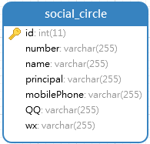

联系人模型：
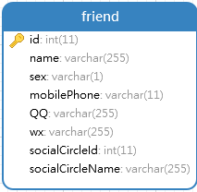

活动模型：
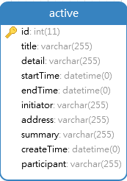

合作模型：
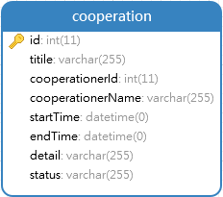

礼物模型：
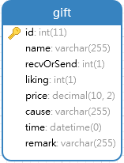

登录模型：
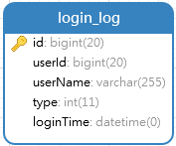

物理设计

社交圈管理
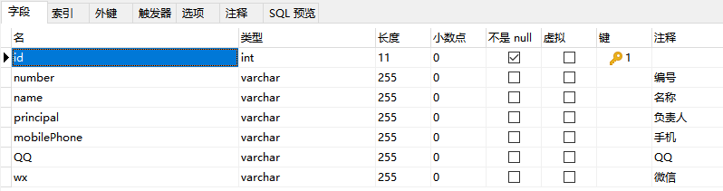

联系人管理
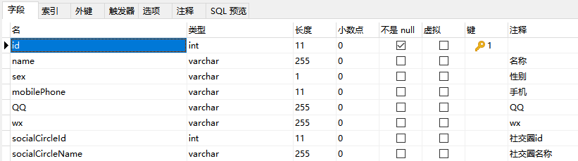

活动管理
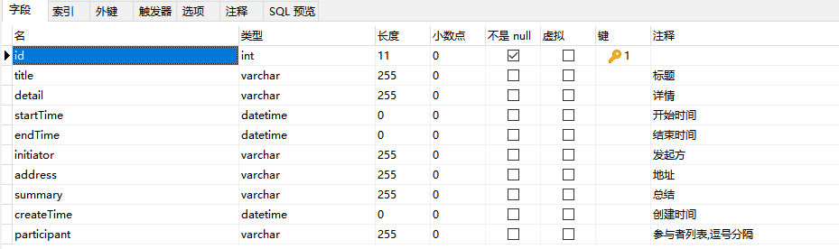

合作管理
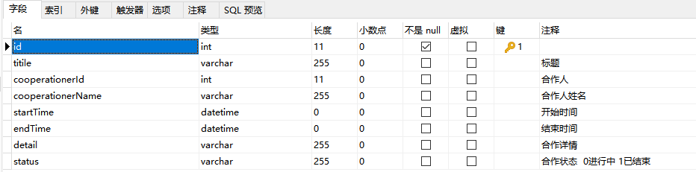

礼物管理
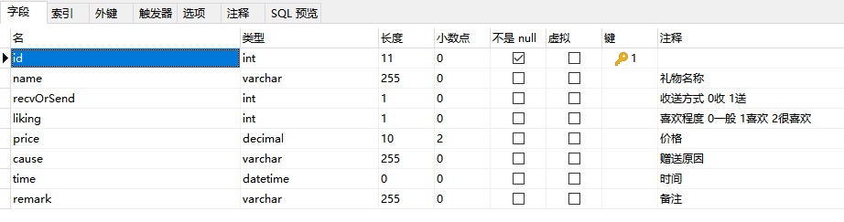

登录管理
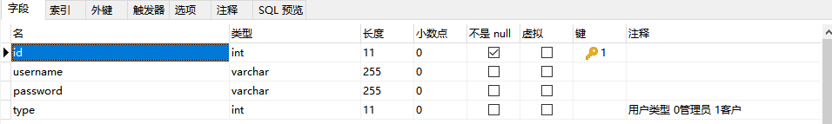

数据库的实现

登录管理

用户登陆
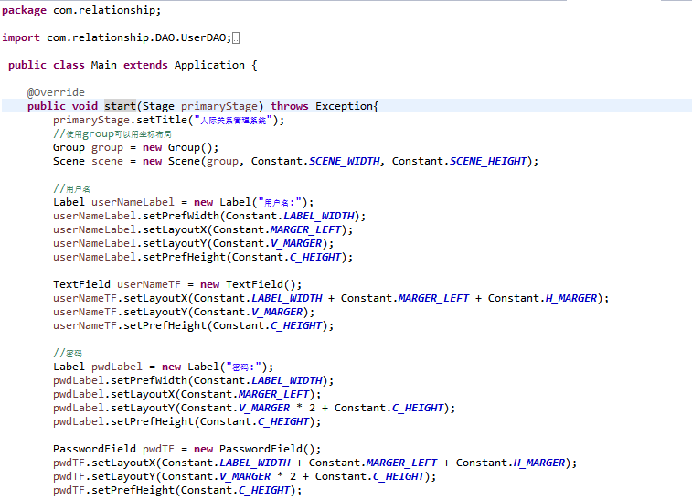
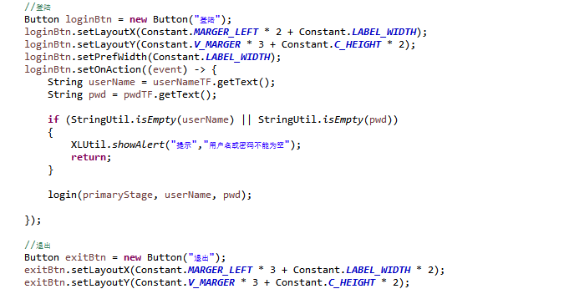
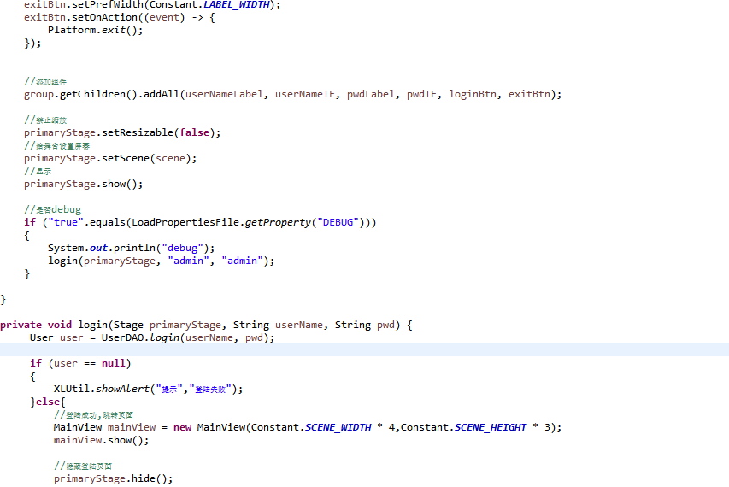

操作管理

活动管理模块
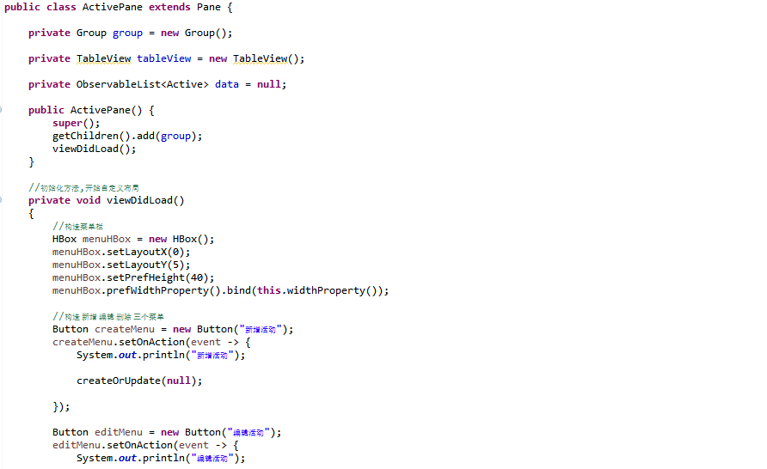
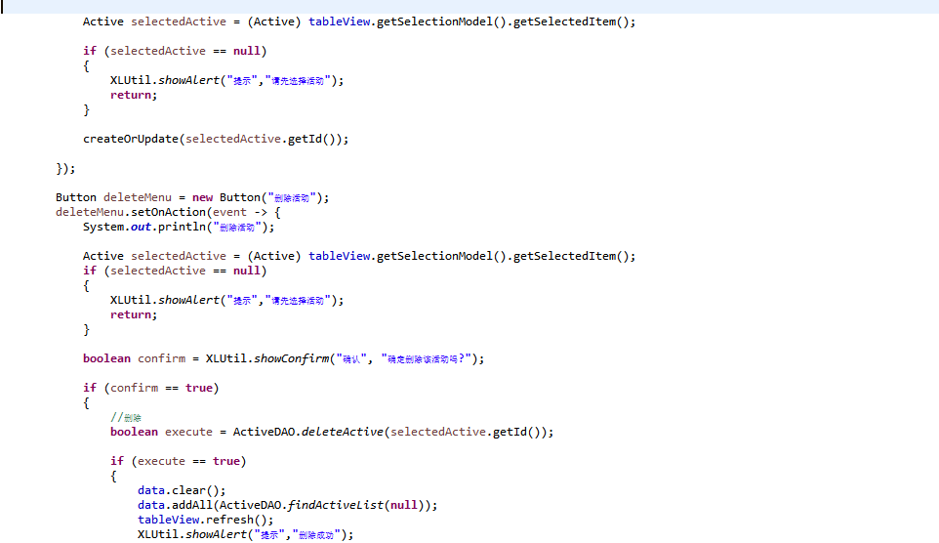
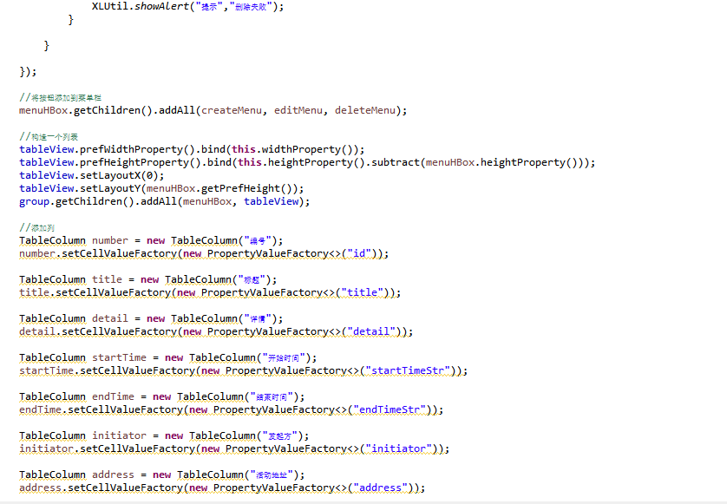
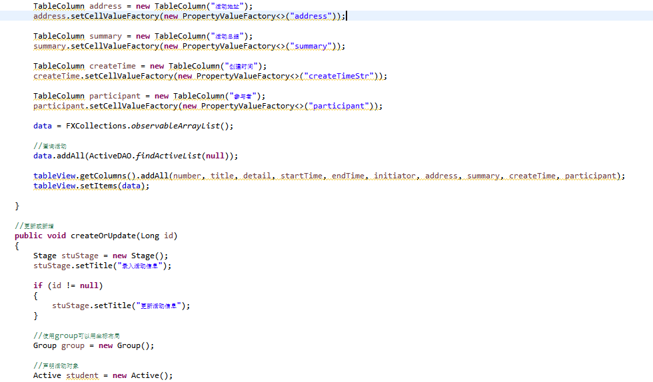
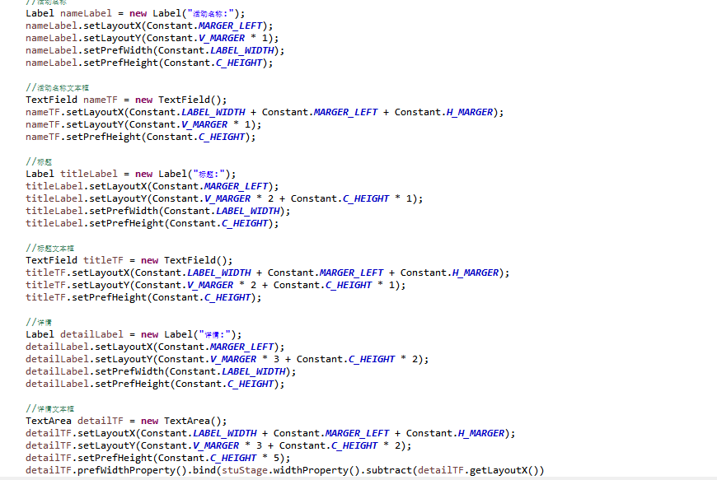
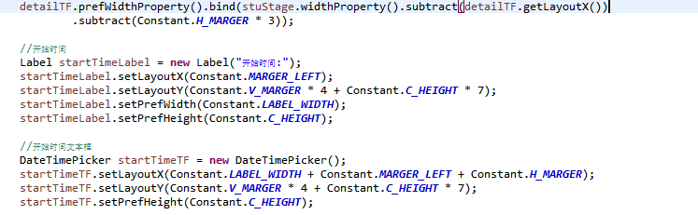
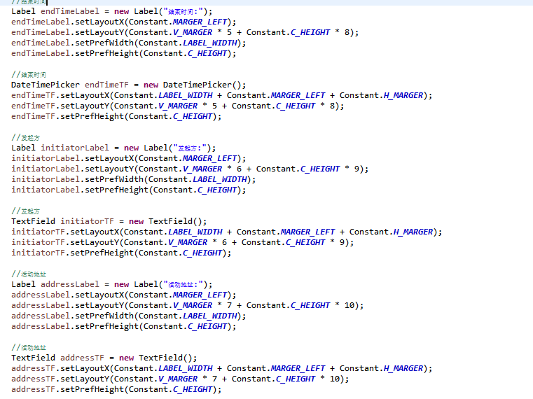
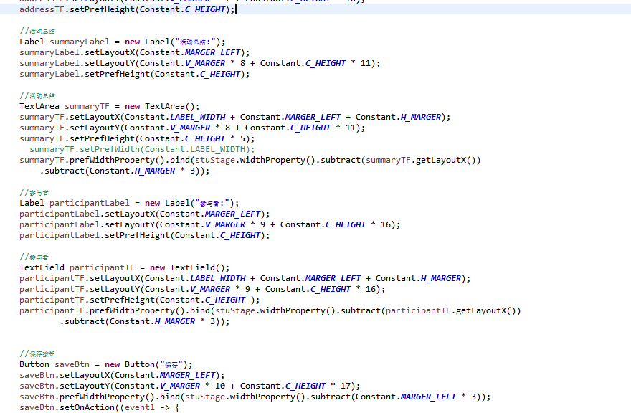
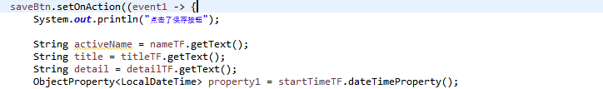
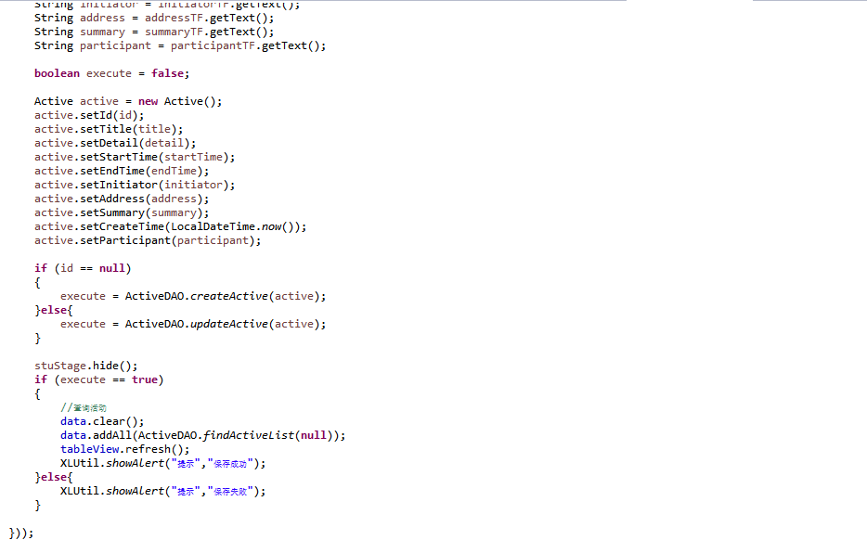

其他模块
在活动管理模块中，使用代码图片的方式，详细的介绍了其中的GUI图形化界面的使用，在社交管理、合作管理、联系人管理和礼物管理中运用了相同的方式在对系统进行构建在其他模块就不做详细的说明了。

测试运行

7.1.1用户登录
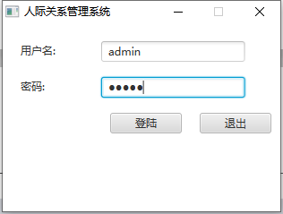

7.1.2 操作管理

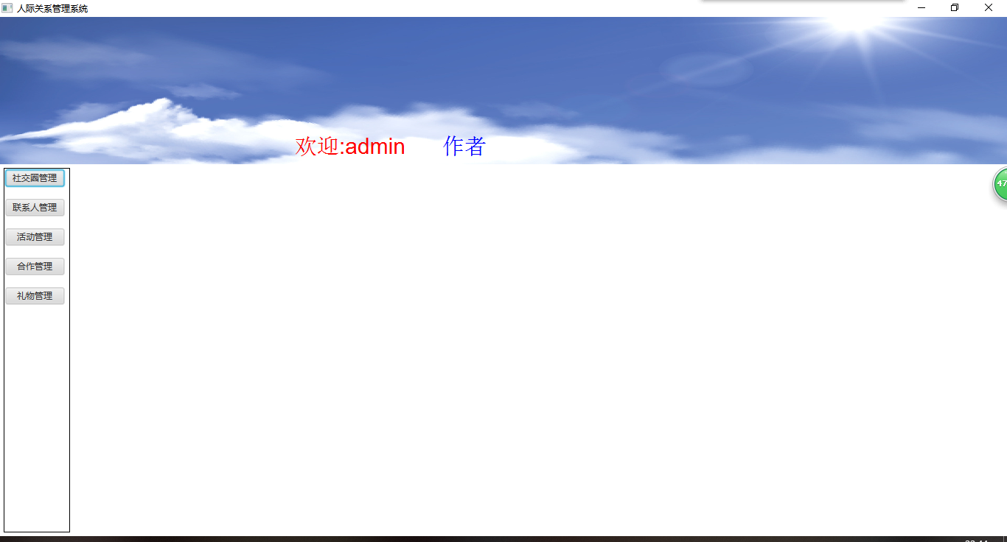
7.1.3 社交圈管理
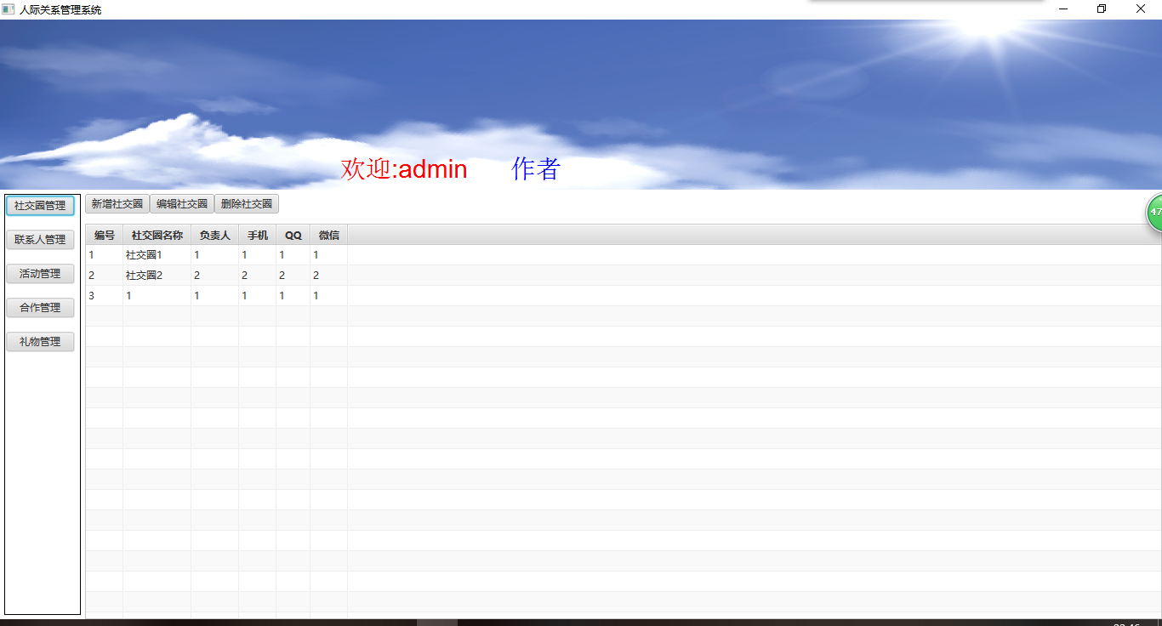

7.1.4 联系人管理
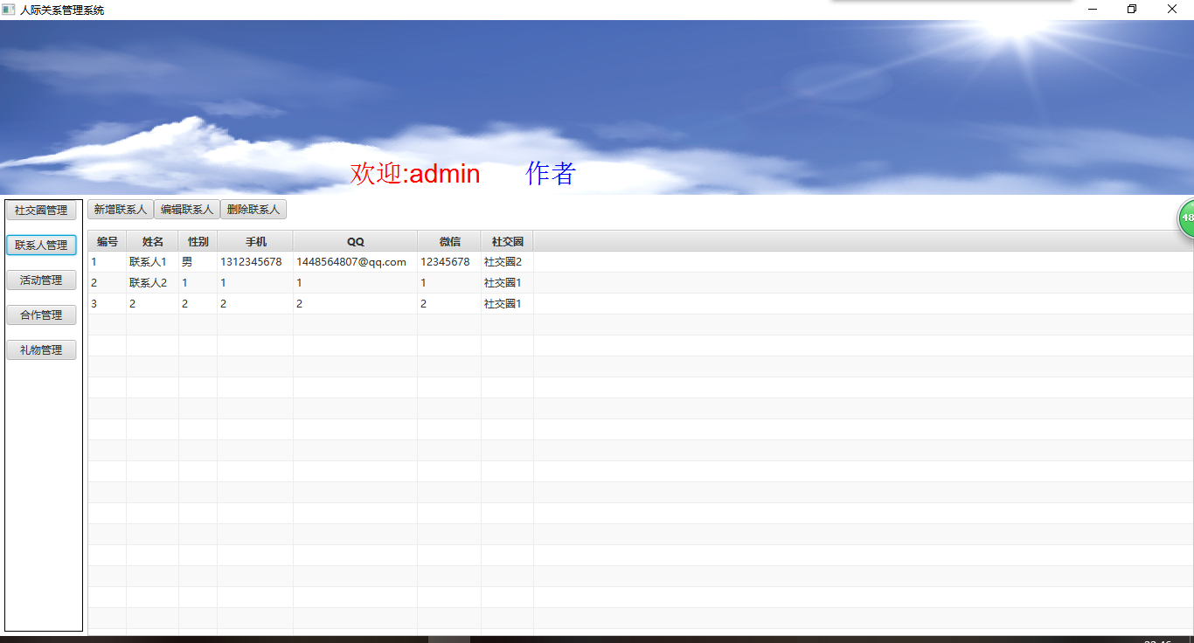

7.1.4 活动管理
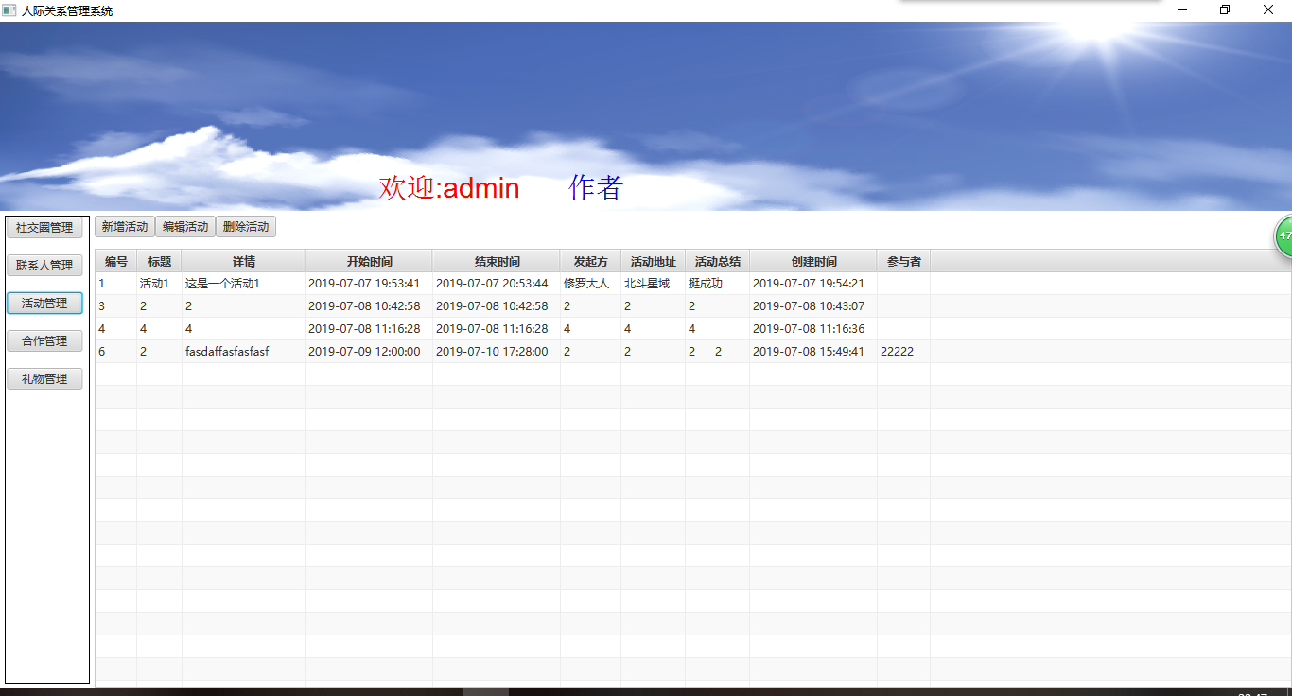

7.1.4 合作管理
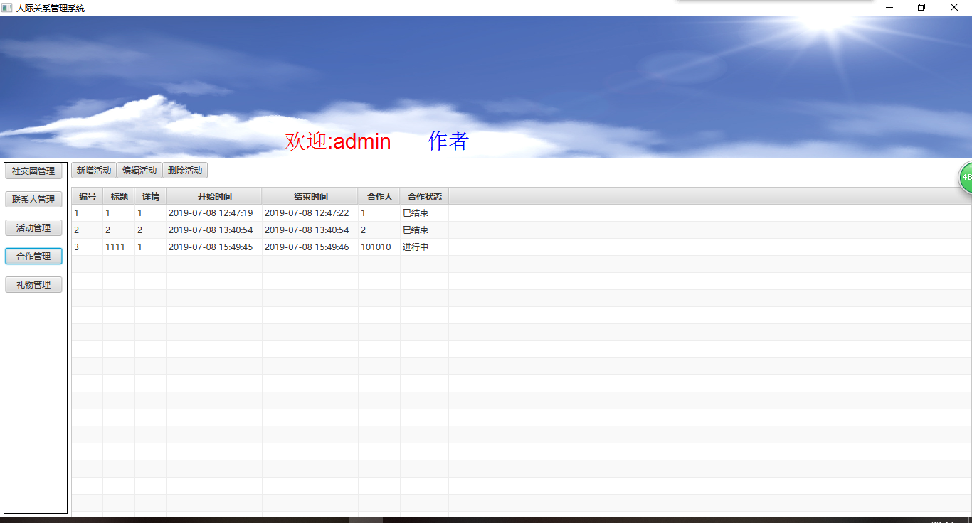

7.1.5礼物管理
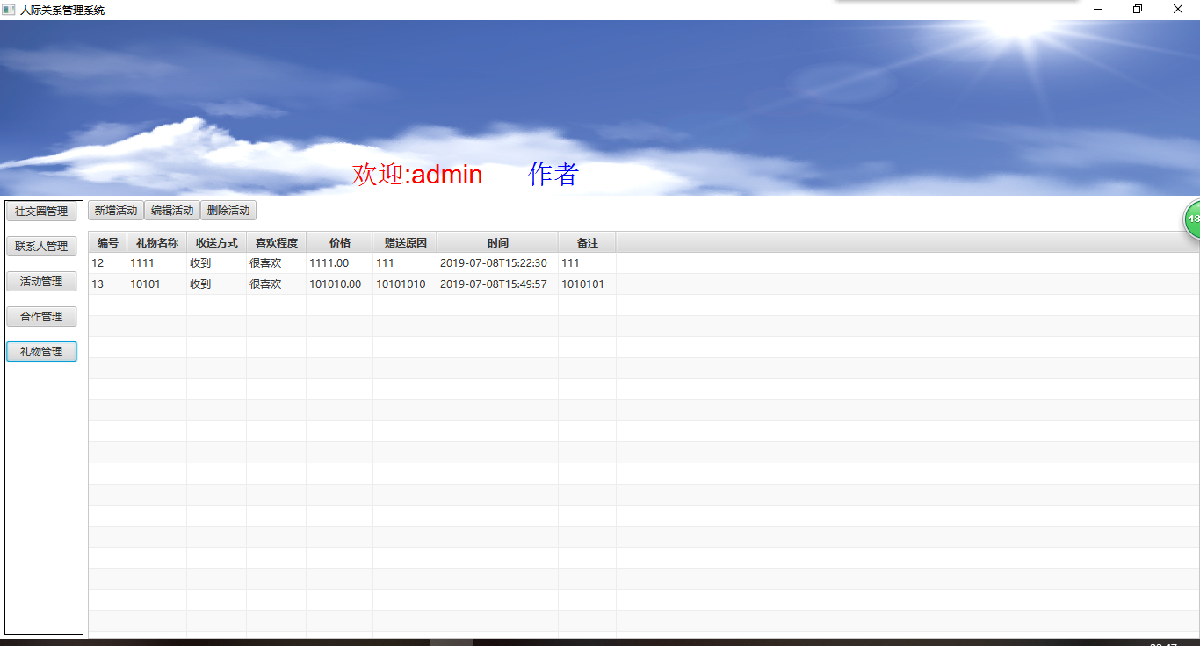
7 过程总结
7.1特色之处
使用了JavaFX技术，JavaFX是Java下一代图形用户界面工具包。包括一组图形和媒体API，可以用它们来创建和部署富客户端应用程序。JavaFX可以快速构建丰富的跨平台应用程序。JavaFX通过硬件加速图形支持现代GPU。JavaFX允许开发人员在单个编程接口中组合图形，动画和UI控件。
使用了MySQL关系型数据库，构建E-R模型，图形界面操作数据库、表、数据、命令行操作数据库、表、数据。
7.2创意的技术实现

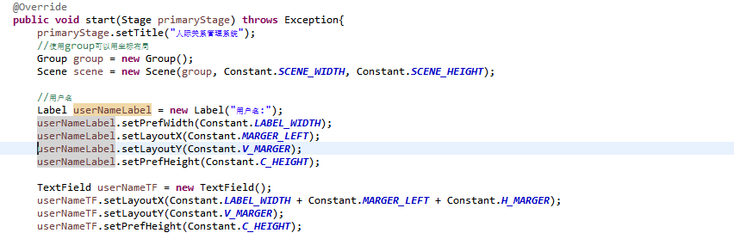

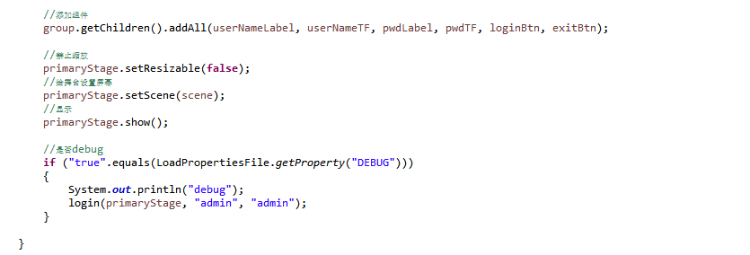
7.3遇到的难题以及解决办法
- 问题：Eclipse无法使用JavaFX相关的包。
解决方法：
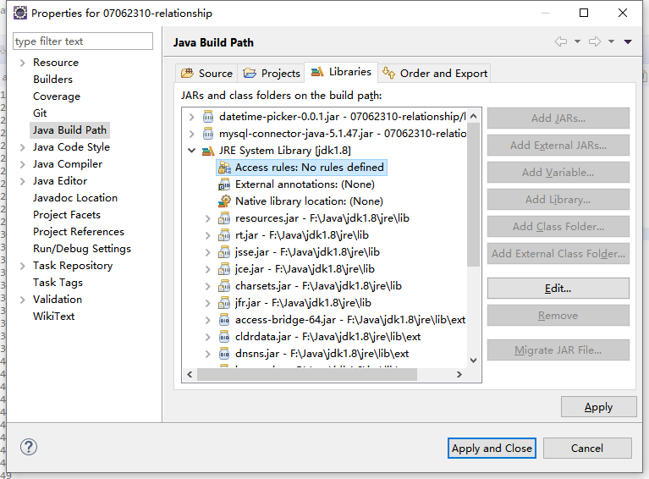
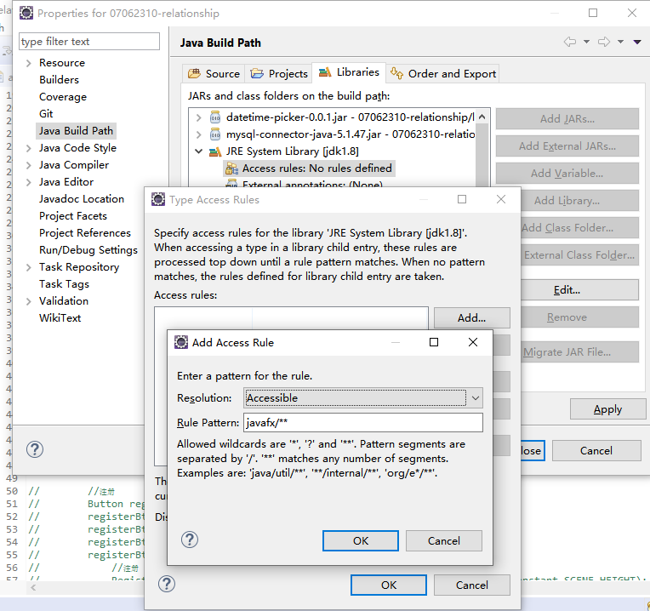

- 问题：JDK1.8中，LocalDataTime和String之间的互转问题。
解决方法：DateTimeFormatterAPI。
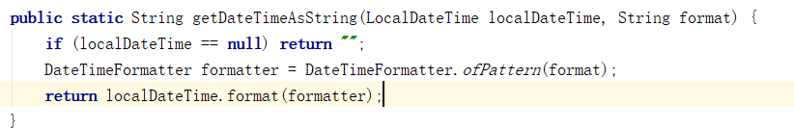

7.4存在的不足以及改进方向
不足：因为美术功底比较差，所以页面不很美观，
改进方向：学习JavaFX相关的样式，美化页面。
自我感受：

学会了使用MySQL数据库的操作与管理。把书本上学习到的SQL语言应用到实际中去，很好的锻炼了我编写SQL语言的能力。
由于是第一次开发自己的系统，所以很多都还不是十分熟练，各个功能模块之间的关系，以及GUI的使用，虽然这学期都在学这方面知识，但很多知识都像一盘散沙，自己根本不能一下子使用。由于对数据库的连接以及Navicat的使用不是很熟悉，所以在设计中也碰到了很多麻烦，通过上网查找错误以及看书，让我从中学到了很多没有学过的知识。
这次课程设计虽然在设计上没有特别之处，只是根据平时理解来写，但通过系统的对这个系统的开发设计，使我对开发系统的整个流程有了初步的了解，也把自己以前自学的内容以及上课学习的内容有了系统的理解。
通过对该系统的设计、开发和调试，一方面让我了解了MySQL和JavaFX的开发过程与方法，另一方面，让我初步掌握了eclipse开发工具的使用方法，熟悉了窗口、菜单以及一些可视化控件的使用方法。通过使用还了解到窗口对象、数据窗口对象、各类控件的属性与方法。同时，在制作过程中遇到了不少问题和困难，通过查阅书籍及互连网得到了不小的帮助。
参考文献
- 《数据库原理及应用》 钱雪忠主编 北京邮电大学出版社 2007，8 第二版
- 《SQL server 2000数据仓库与Analysis Services》 Bain T著 中国电力出版社 2003
- 《数据库技术与联机分析处理》 王珊主编 北京科学出版社 1998

